**EDUCAÇÃO FINANCEIRA**

Lucas Mendes Campana[1]

Lucas Rodrigues Vacari[2]

Guilherme Talharim Zanetti3

Prof.ª Esp. Aline Priscila Schmidt4

**Resumo**

O projeto Teen Invest consiste em um site para jovens adolescentes que possuem interesse em aprender sobre educação financeira, nele o usuário será introduzido ao mundo financeiro de forma simples e de fácil entendimento.

**Palavra-chave:** Investimento, Educação Financeira, Aprendizado.

**Abstract**

The Teen Invest project consists of a website for young teenagers who are interested in learning about financial education, where the user will be introduced to the financial world in a simple and easy to understand way.

**Key words:** Investment, Financial Education, Apprenticeship.

**1. INTRODUCÃO**

A educação financeira vem cada vez mais ganhando importância e espaço no tempo atual, mais pessoas acabam desenvolvendo interesse sobre esse assunto, pois sabem que quanto mais informação e conhecimento elas possuírem, melhor será a sua qualidade de vida e diminuirá as possibilidades de passar por alguma dificuldade financeira.

A base para ter uma boa formação que futuramente haja uma sociedade que seja mais consciente e também mais sustentável é a educação, e umas das justificativas para a colocar a Educação Financeira na grade de ensino das escolas (Domingos,2018).

Terceiro (2021) diz que a recente crise que o nosso país passou e está passando evidencia ainda mais o tamanho da importância da educação financeira pessoal, já que muitas pessoas e até mesmo empresas e estabelecimentos sofreram grandes impactos em suas rendas e por isso passaram por alguns momentos difíceis. Com isso mostrasse claramente como ter conhecimento sobre educação financeira e possuir uma reserva de emergência e essencial na vida de qualquer pessoa, já que imprevistos e emergências deixam avisado quando irão aparecer.

Segundo Borges et al. (2010), se não houve uma educação financeira na vida das pessoas, os prejuízos afetaram diretamente administração de seus recursos. Há, ainda, aspectos intrínsecos e extrínsecos que contribuem para a gestão destes recursos. Sugere-se que a pessoa experimente a rotina de gerir as finanças, para que assim possa vivenciar seus benefícios, verificando o dinheiro se capitalizar, evitar dívidas e oportunizar a realização de sucessos através da educação financeira. Borges também cita as dificuldades no gerenciamento das finanças pessoais, em parte causado pela falta de educação financeira, situação que não permite creditar a importância devida ao planejamento financeiro, o que acaba gerando a utilização dos instrumentos de crédito de forma desmedida, a falta de reservas e o consequente endividamento, apontados em uma pesquisa feita.

Atualmente a dificuldade financeira é uma realidade que vários brasileiros acabam enfrentando por conta do salário que recebem ser curto, o preço das contas básicas como energia e água só estarem cada vez mais elevados. E também pelo fato de não possuir um conhecimento sobre educação financeira e não saber poupar ou até mesmo investir seu dinheiro de forma segura.

A partir das considerações levantas, com a finalidade de mostrar a dura realidade de vários brasileiros leva a questão principal desse tema: como pode ser feita a abordagem de conscientização, um breve ensinamento e estimulo para a aprendizagem da Educação Financeira para adolescentes e jovens?

**1.1 USABILIDADE DO SISTEMA**

A usabilidade é um conceito chave no campo da Interação Humano-Computador (IHC), sendo um atributo de qualidade de sistemas que são fáceis de usar e de aprender. Em outras palavras, diz quão intuitiva é a interface gráfica de usuário ou, simplesmente, interface de usuário. Trata-se, portanto, de uma característica pela qual o usuário expressa seu interesse ou não em utilizar um sistema. Na grande maioria dos casos, os usuários preferem um sistema de fácil uso, mesmo com funcionalidades mais simples, a um sistema recheado de funcionalidades, porém de manipulação complexa e não intuitiva.

* + 1. **EXEMPLO DE UTILIZAÇÃO NO SISTEMA**

**Figura 1 - Tela Principal do site com fácil uso**

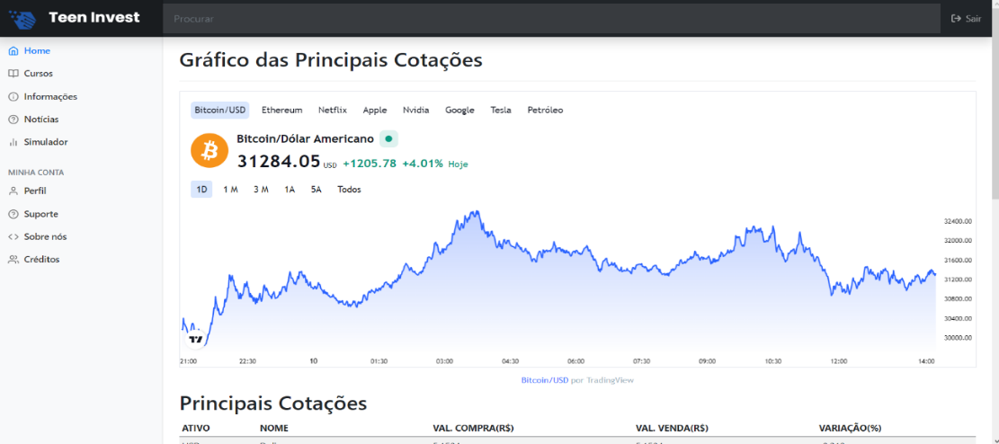

**Fonte: Dos Autores (2022)**

**1.1.2 NORMAS (ISO)**

A ISO 9241-11 define usabilidade e explica como identificar a informação necessária a ser considerada na especificação ou avaliação de usabilidade de um computador em termos de medidas de desempenho e satisfação do usuário. É dada orientação sobre como descrever de explicitamente o contexto de uso do produto (hardware, software ou serviços) e as medidas relevantes de usabilidade. A orientação é dada na forma de princípios e técnicas gerais, em vez de requisitos para usar métodos específicos.

A estrutura da usabilidade está diretamente ligada ao diálogo entre o usuário e o sistema em um contexto de uso, sendo intermediadas por uma interface, cujo objetivo deve ser obtido com Eficácia, Eficiência e Satisfação. Na norma da ISO 9241, a usabilidade e seus compostos utilizam as seguintes deﬁnições:

Eficácia: Acurácia e completude com as quais usuários alcançam objetivos específicos.

Eficiência: Recursos gastos em relação à acurácia e abrangência com as quais usuários atingem objetivos.

Satisfação: Ausência do desconforto e presença de atitudes positivas para com o uso de um produto.

Contexto de Uso: Usuários, tarefas, equipamento (hardware, software e materiais), e o ambiente físico e social no qual um produto é usado.

A medição de usabilidade é particularmente importante para visualizar a complexidade das interações entre o usuário, os objetivos, as características da tarefa e os outros elementos do contexto de uso. Um produto pode ter níveis significativamente diferentes de usabilidade quando usados em diferentes contextos.

Planejar para usabilidade, como parte de um projeto e desenvolvimento de produtos, envolve uma identificação sistemática de requisitos para usabilidade, incluindo medidas de usabilidade e descrições verificáveis do contexto de uso. Estas fornecem metas de projeto que podem servir de base para a verificação do projeto resultante.

**1.1.3 IMPORTÂNCIA PARA A SOLUÇÃO**

Segundo a ISO 9241-11, usabilidade é a capacidade que um produto tem de ser usado por usuários específicos para atingir objetivos específicos com eficácia, eficiência e satisfação em contexto específico de uso.

Para a execução de uma tarefa qualquer em um software, existe uma interface na qual o usuário interage com esse programa, isto é, dialoga com ele. Quando o sistema tem um bom nível de usabilidade, o sucesso da atividade acontece de forma rápida e didática. Assim, uma boa usabilidade proporciona um maior nível de eficiência na execução das atividades. Além disso, os custos são reduzidos, já que não é preciso suporte nem treinamentos muito longos. Aprender a mexer no programa, quando ele é amigável, é algo rápido e fácil.

**1.2 TIPOS DE SISTEMAS DE INFORMAÇÕES**

O nosso projeto é um site para desktop que visa estimular e incentivar os jovens adolescentes a desenvolverem o interesse em educação financeira à fazerem investimentos e também ajudar a possuir uma forma de renda extra, disponibilizando um breve resumo sobre cursos, algumas informações importantes e se o usuário se interessar o redirecionamos aonde ela irá poder se aprofundar no assunto.

**1.3 PROPOSTA DO PROJETO**

**1.3.1 OBJETIVOS**

**1.3.1.1 Objetivo Geral**

Motivas as pessoas a terem interesse na área de investimento e rentabilização do dinheiro, de forma que saibam realmente os trâmites da educação financeira.

Iniciar a educação financeira para adolescentes que certamente trará benefícios na vida adulta, pois aprendem desde cedo a terem uma boa relação com o dinheiro. A proposta é criar um site, de forma a ensinar a importância da educação financeira, de forma que saibam o que fazer com o seu dinheiro, além de proporcionar ótimas alternativas para o crescimento financeiro.

**1.3.1.2 Objetivo Específicos**

* Conhecimento sobre educação financeira;
* Controle de gastos;
* Geração de renda extra ou lucro, através do conhecimento em educação financeira, para rentabilização do dinheiro;
* Dicas de como se preparar para uma aposentadoria privada.

**1.3.2 Justificativa do projeto**

Iniciar a educação financeira para adolescentes que certamente trará benefícios na vida adulta, pois aprendem desde cedo a terem uma boa relação com o dinheiro. A proposta é criar um site, de forma a ensinar a importância da educação financeira, de forma que saibam o que fazer com o seu dinheiro, além de proporcionar ótimas alternativas para o crescimento financeiro.

**2. FUNDAMENTAÇÃO TEÓRICA**

**2.1 EDUCAÇÃO FINANCEIRA**

Chiodi (2021) acredita que a educação financeira é o aprendizado de habilidades e práticas das pessoas em relação ao dinheiro e finanças. E pode se dizer que é o processo pelo qual os consumidores e investidores financeiros aprimoram os conceitos, os riscos e a compreensão sobre produtos.

Saber o que é a Educação Financeira, entender como funciona e conseguir lidar com suas finanças tem a mesma importância ou é até mais importante que ter uma grande fasta renda, pois de nada fala ter uma excelente renda e não saber o que fazer com ela e sem ter um planejamento (Bona,2019).

Segundo o Centro Universitário de São Lucas (2021) a educação financeira é uma ciência humana comportamental que através dela cria o hábito que visa à organização financeira de uma pessoa, é saber planejar antes de tomar uma decisão que envolva gastos que podem ser fúteis.

A educação financeira não é apenas o caminho para aprender a fazer um bom planejamento financeiro, mas também a chave para um futuro mais tranquilo mais confortável e com estabilidade com sucesso profissional e com patrimônios.

**2.2 PORQUE TER UMA EDUCAÇÃO FINANCEIRA**

Uma pesquisa realizada pelo Serviço de Proteção ao Crédito (SPC Brasil) e pela Confederação Nacional de Dirigentes Lojistas (CNDL) investigou quais são os produtos, serviços financeiros e investimentos que os brasileiros possuem, o estudo mostra que a maior motivação por trás do investimento na poupança é a busca pela estabilidade, de modo a evitar ao máximo os riscos envolvidos. Sete em cada dez entrevistados (68,6%) que têm investimentos afirmam ter usado ao menos parte nos últimos 12 meses, principalmente para cobrir gastos mensais e pagar contas em atraso, sobretudo entre as classes C, D e E.  (SPC Brasil, 2016).

Para Stumpf (2019) a má administração das finanças pessoais é uma das principais causas do endividamento das famílias. Quando alguém não sabe muito bem o quanto ganha e o quanto gasta administrar as finanças pessoais passa a ser uma tarefa muito difícil, para não dizer impossível. Nesse caso a solução é ter um controle das contas e passar por uma educação financeira para aprender a resolver isso. Como não aprendemos administração financeira nas escolas, o mais comum é aprendermos a mexer com dinheiro com nossos pais, e se estes possuem maus hábitos financeiros é muito provável que você também tenha. Na época dos seus ancestrais, lidar com dinheiro no Brasil era muito diferente, eles passaram pela época da hiperinflação e muitas vezes veem o valor do dinheiro de forma diferente.

“Para mudar esta situação é importante que a pessoa assuma as rédeas de seu orçamento. Com planejamento e organização financeira, fica mais fácil conseguir honrar os compromissos e garantir a realização de sonhos, lidar com imprevistos e aproveitar a vida dentro de suas possibilidades”, orienta o educador financeiro do SPC Brasil, José Vignoli.

Segundo a B3 (**Brasil, Bolsa, Balcão**) (2020) as mais de 1,3 milhão de pessoas que entraram pela primeira vez no mercado à vista em 2020 (janeiro a outubro), investindo em ações, FIIs, ETFs e outros ativos, têm uma permanência mais longa na B3 do que a observada em grupos que chegaram à bolsa em épocas anteriores. Ainda que esteja estreando nesse universo, e depois de um ano com as maiores oscilações da história do mercado de capitais brasileiro, o investidor chega à bolsa com certa familiaridade com o ambiente volátil da renda variável. A conquista de novos investidores é somente o primeiro passo. O suporte durante toda a vida dos investimentos torna-se cada vez mais relevante.

**2.3 IMPORTÂNCIA DA EDUCAÇÃO FINANCEIRA**

O país que é desenvolvido e possui uma grande receita é feito com uma base solida onde os moradores e suas famílias sabem o que fazer com o dinheiro que recebe, sabem como ganhar, investir e poupar (Ávila,2018).

Segundo o CNDL (2019), 54% dos brasileiros admitem não aproveitar a vida pela forma com que administram o dinheiro, enquanto 29% não conseguem viver plenamente em razão de sua condição financeira.  A liberdade para fazer escolhas completa os pilares do bem-estar financeiro. Os números apontam que 54% admitem não aproveitar a vida pela forma com que administram o dinheiro, enquanto 29% não conseguem viver plenamente em razão de sua condição financeira.

Como as vidas das pessoas são afetadas constantemente pelas suas escolhas a educação financeira tem um peso e uma relevância significativa então quando escolhem fazer investimentos as pessoas estão tomando uma iniciativa de natureza financeira, da mesma forma quando preferem gastar ao invés de poupar ou investir (Borges,2010).

Segundo a análise realizada pela B3, com a chegada dos novos investidores pessoas físicas, no último semestre, o valor em custódia investido em renda variável alcançou R$ 545 bilhões, cifra 55% superior à registrada no mesmo período de 2020. Dentro de cada perfil analisado, quanto mais conservadora é a pessoa, menor é o conhecimento que ela tem sobre investimentos e diversificação. Consequentemente, quanto maior é o seu apetite a riscos, maior é a sua busca pelo conhecimento e entendimento do mercado. Os brasileiros estão entendendo que, para diversificar seus investimentos e chegar à bolsa, não precisam de grande quantidade de dinheiro. (B3, 2021).

“As pessoas estão investindo com valores menores, observamos, por exemplo, que o primeiro investimento mediano mensal encolheu para R$ 352, ante R$ 985 em 2020”, explica Felipe Paiva, diretor de Relacionamento e Pessoa Física da B3.

O controle de gastos e das reservas de dinheiro de recursos para poder enfrentar as dificuldades que não foram previstas é de muita importância pois está ligado diretamente com o sucesso financeiro de cada pessoa e do país, que por sua vez também possui uma ligação com a crise financeira mundial e a macroeconomia (Ferreira,2018).

**2.4 FINANÇAS PARA ADOLESCENTES**

Segundo Vanderley, Silva e Almeida (2020) a Educação Financeira infância e na adolescência é algo que pode mudar cenários em um futuro, pois quanto mais cedo as crianças começarem a ter contatos com a educação financeira elas irão crescer conscientes da importância de gerir com responsabilidades os próprios recursos pessoais.

“É recorrente que na idade que anuncia a fase adulta, jovens e adolescentes não saibam lidar com sua vida financeira, o que acarreta transtornos na vida adulta [...]. Educação Financeira na adolescência, identificando os fatores que contribuem para que essa se materialize, incentivando o uso consciente do dinheiro.”

Desde muito novas as crianças já entram em contato com o consumo indo com seus pais nos supermercados, lojas e shoppings e sempre acabam olhando alguma coisa que querem e pedem para seus pais para comprar (Oliveira,219).

No âmbito das novas diretrizes da [Base Nacional Comum Curricular (BNCC)](https://escoladainteligencia.com.br/10-competencias-gerais-para-desenvolver-na-educacao-basica-segundo-o-mec-e-bncc/), publicada em dezembro de 2019, um tema tem chamado bastante atenção e suscitado algumas dúvidas: a inserção da educação financeira como habilidade obrigatória a ser desenvolvida pelas escolas de todo o país na Educação Infantil e Ensino Fundamental.

A educação financeira tem que ser um tema que passa por muitos componentes curriculares e assim fazer os estudantes aprenderem e saberem usar seus conhecimentos para transformar na prática é um grande e o principal objetivo. Isso visa a longo prazo fazer uma mudança no comportamento das pessoas em relação ao seu dinheiro e assim fazerem que elas sejam mais críticas e conscientes à gestão e ao consumo do seu próprio dinheiro (Cury,2021).

**2.5 FORMAS DE EDUCAÇÃO FINANCEIRA**

“Uma educação financeira é inserida na agenda global educacional, especialmente pela disseminação de documentos propositivos da Organização para a Cooperação e Desenvolvimento Econômico (OCDE), e se inscreve na Base Nacional Comum Curricular (BNCC) em articulação ao conteúdo da matemática que se ensina na escola” (SOUZA, Jéssica).

Segundo Fogaça (2020) para economizar, ganhar mais dinheiro e investir melhor é crucial aprender e entender sobre educação financeira, pois conforme você amplia a seu conhecimento sobre finanças você tende a cuidar melhor do seu dinheiro e com mais responsabilidade e assim fica mais perto dos seus objetivos.

O aprendizado sobre finanças pessoal é um processo lento e gradual, quem pretende buscar e alcançar seus objetivos deve ter paciência e disciplina para poder poupar e conseguir investir bem seu dinheiro. Fogaça também acredita que é possível investir mesmo com pouco dinheiro basta se organizar e destinar uma pequena parte para se investir.

Ter um bom planejamento financeiro guia todas as suas decisões financeiras, dominar os 3 pilares de independência financeira que são gastar menos, ganhar mais e investir melhor, investir regularmente, estar preparado para imprevistos financeiros e poupar para sua aposentadoria são algumas dicas que o Fogaça acredita ajudar a dominar a educação financeira e assim ter sua independência financeira.

**3. DESENVOLVIMENTO**

**3.1 Ferramentas (tecnologias)**

**EDITORES**

**Figura 2 - Bootstrap**

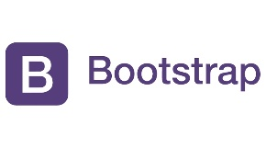

**Fonte: seeklogo.com (2022)**

O bootstrap é uma estrutura de desenvolvimento web de código aberto e gratuita. Foi projetada para facilitar o processo de criação de sites responsivos para dispositivos móveis, fornecendo uma coleção de sintaxe para designs de modelos.

**Figura 3 - Dreeamweaver**



**Fonte: dlpng.com (2022)**

O Dreamweaver é um programa profissional destinado à criação de sites da Web com recursos inovadores e recursos abrangentes de planejamento, úteis tanto para os iniciantes como para desenvolvedores da Web experientes.

**Figura 4 - Eclipse**



**Fonte: wikipedia.org (2022)**

Eclipse é uma ferramenta para auxiliar o desenvolvimento de programas. Podemos utilizá-lo para programarmos em várias linguagens, como por exemplo Java, PHP, Javascript, C, C++ etc. Para desenvolver programas em Java, podemos utilizar qualquer editor de texto básico, como por exemplo, o Notepad do Windows.

**Figura 5 - Visual Studio Code (VSCode)**



**Fonte: snapcraft.io (2022)**

O Visual Studio Code é um editor de código-fonte desenvolvido pela Microsoft para Windows, Linux e macOS. Ele inclui suporte para depuração, controle de versionamento Git incorporado, realce de sintaxe, complementação inteligente de código, snippets e refatoração de código.

Os programas acimas são usados para fazer a programa de códigos dos nossos sistemas no projeto de TCC, todos eles estão sendo englobados no HTML, CSS, Java Script sendo fundamental para desenvolvimento do sistema

**Figura 6 - brModelo**

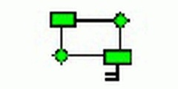

**Fonte: zigg.com.br (2022)**

brModelo é uma ferramenta desktop voltada para o desenvolvimento de projeto de banco de dados relacionais, incluindo as etapas conceitual, lógico e físico, com ampla utilização na área de computação em todo o Brasil.

**Figura 7 - DIA**



**Fonte: logo.wine (2022)**

O Dia oferece várias categorias distintas de formas e ferramentas que permite esquemas de circuitos, fluxogramas e diagramas de rede, além de objetos pré-definidos como polígonos, elipses, círculos, estrelas e muito mais, e claro a personalização e/ou criação de entidade-relacionamento e outras ferramentas de modelagem**.**

Programas acima fazem parte da modelagem do banco de dados de nosso sistema, no nosso projeto ele está sendo usado para fazer o DER e o MER.

**Figura 8 - HeidiSQL**



**Fonte: wikipedia.org**

HeidiSQL é um programa livre e cliente código-aberto para o MySQL, Microsoft SQL SERVER e PostgreSQL desenvolvido pelo programador alemão Ansgar Becker que é conhecido pelo seu pseudônimo Anse.

**Figura 9 - MySQL Workbench**

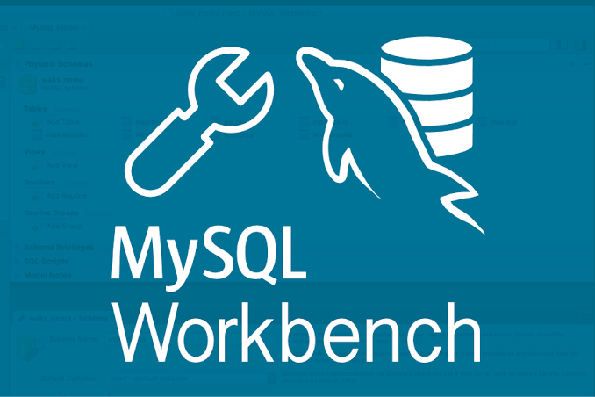

**Fonte: alura.com.br (2022)**

MySQL Workbench, pode-se executar consultas SQL, administrar o sistema e modelar, criar e manter a base de dados através de um ambiente integrado. O MySQL Workbench está disponível para Windows, Linux e Mac OS.

Programas acima são usados em nosso sistema na parte externa do banco de dados do usuário, servindo no nosso banco de dados salvar nossos dados do usuário, informações tudo em códigos.

**Figura 10 - Wampserver**



**Fonte: download.zone (2022)**

WampServer é um software que efetua a instalação automática de um conjunto de softwares no computador, de modo a facilitar a configuração de um software interpretador de scripts local e um banco de dados no sistema Windows. Conjunto desenvolvido pela PHP Team sob licença GNU General Public License.

Programa acima está sendo usado para conectar nosso banco de dados ao sistema do nosso programa lá onde vão ficar salvos todo os dados do banco WampServer e o nossa ponte de conexão com o banco de dados.

**3.2 Análise de requisitos**

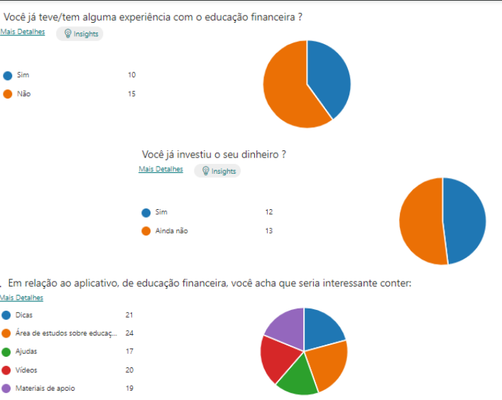

**Figura 11 - Pesquisa de Viabilidade**

**Fonte: Dos Autores (2022)**



**Figura 12 - Pesquisa de Viabilidade**

**Fonte: Dos Autores (2022)**

**3.3 Diagramas de Análise UML**

**Figura 13 - Diagrama de Caso de Uso**

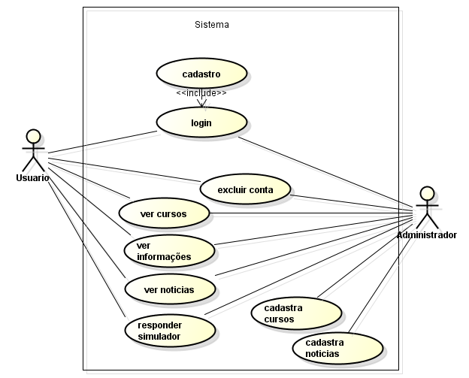

**Fonte: Dos Autores (2022)**

**3.4 BANCO DE DADOS**

**3.4.1 HISTÓRICO, INTRODUÇÃO**

Um banco de dados é uma coleção organizada de informações - ou dados - estruturadas, normalmente armazenadas eletronicamente em um sistema de computador. Um banco de dados é geralmente controlado por um [sistema de gerenciamento de banco de dados (DBMS)](https://www.oracle.com/br/database/what-is-database/#WhatIsDBMS). Juntos, os dados e o DBMS, juntamente com os aplicativos associados a eles, são chamados de sistema de banco de dados, geralmente abreviados para apenas banco de dados. Os dados nos tipos mais comuns de bancos de dados em operação atualmente são modelados em linhas e colunas em uma série de tabelas para tornar o processamento e a consulta de dados eficientes. Os dados podem ser facilmente acessados, gerenciados, modificados, atualizados, controlados e organizados. A maioria dos bancos de dados usa a linguagem de consulta estruturada (SQL) para escrever e consultar dados.

**3.4.2 DEFINIÇÃO DE BANCO DE DADOS RELACIONAIS**

Um banco de dados relacional é um tipo de banco de dados que armazena e fornece acesso a pontos de dados relacionados entre si. As tabelas são usadas para reter informações sobre os objetos a serem representados no banco de dados. Cada coluna da tabela retém um determinado tipo de dado e um campo armazena o valor em si de um atributo. As linhas na tabela representam uma coleção de valores relacionados de um objeto ou de uma entidade. Cada linha em uma tabela pode ser marcada com um único identificador chamado de chave principal. Já as linhas entre as várias tabelas podem ser associadas usando chaves estrangeiras. Esses dados podem ser acessados de várias maneiras diferentes sem reorganizar as próprias tabelas do banco de dados, facilitando o estabelecimento das relações entre os pontos de dados.

**3.4.3 SISTEMA GERENCIADOR DE BANCO DE DADOS**

Um sistema de gerenciamento de banco de dados (SGBD) é um software que possui recursos capazes de manipular as informações do banco de dados e interagir com o usuário. Exemplos de SGBDs são: Oracle, SQL Server, DB2, PostgreSQL, MySQL, o próprio Access ou Paradox, entre outros.

**3.4.4 MODELOS DE BANCO DE DADOS**

Os modelos de banco são usados para descrever, mais detalhadamente, a estrutura de um banco de dados. Os modelos também são baseados em três níveis: conceitual, lógico e físico.

**CONCEITUAL**

É o modelo de mais alto nível, ou seja, que está mais próximo da realidade dos usuários. Esse modelo pode ser elaborado por meio de dois diagramas: Diagrama de Entidade e Relacionamento e/ou o Diagrama de Classes.

**Figura 14 - Diagrama de Entidade e Relacionamento (DER)**

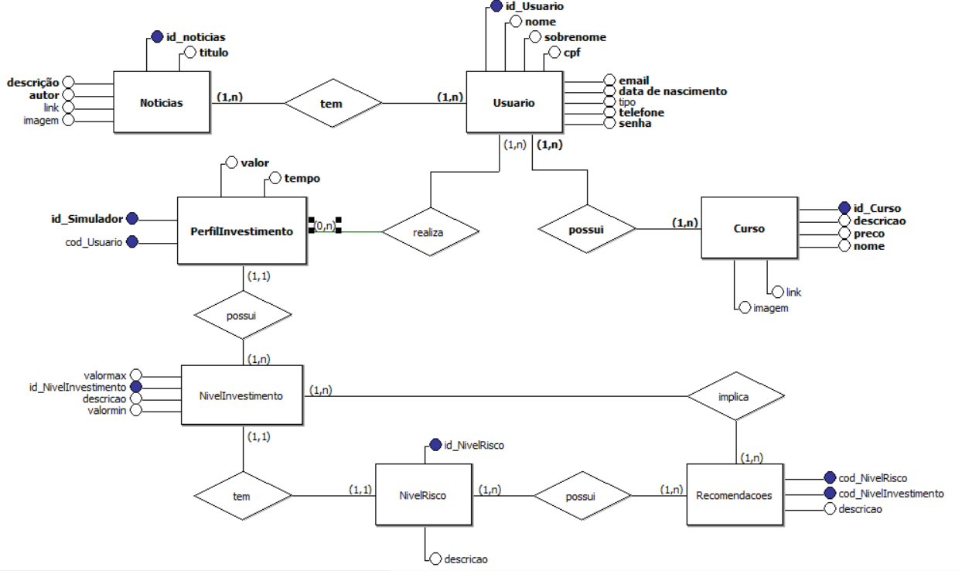

**Fonte: Dos Autores (2022)**

**LÓGICO**

Descreve como os dados serão armazenados no banco e seus relacionamentos.

**Figura 15 - Banco de dados lógico (MER)**

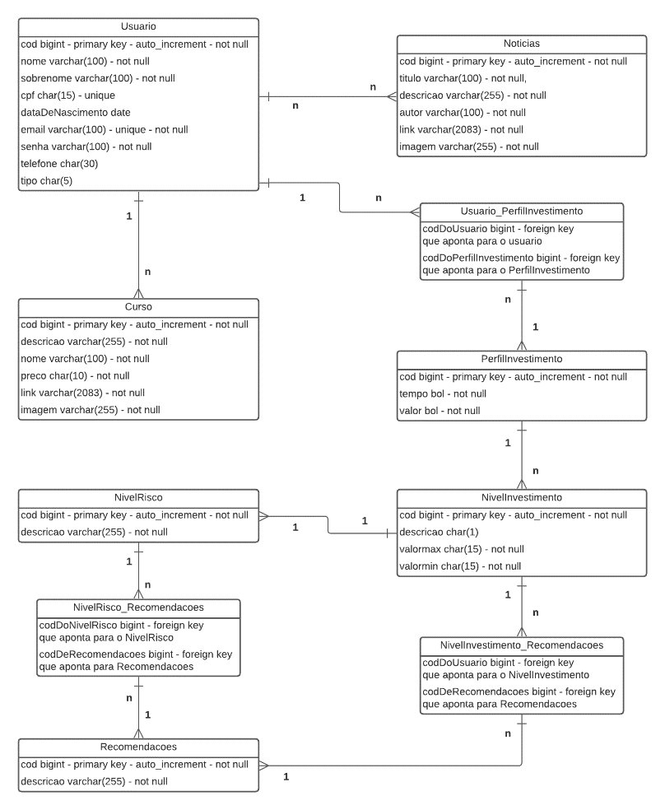

**Fonte: Dos Autores (2022)**

**FÍSICO**

Descreve, por meio de alguma linguagem, como será feita a armazenagem no banco.

**Figura 16 - Código SQL para criação de objetos no banco**

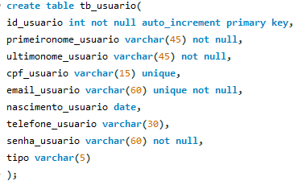

**Fonte: Dos Autores (2022)**

**3.5 Prototipação**

**3.5.1 Tela Principal**

A tela de menu mostra as outras telas que o usuário terá acesso dentro do nosso site, um gráfico e logo em seguida uma tabela que tem a função de exibir algumas das principais cotações.

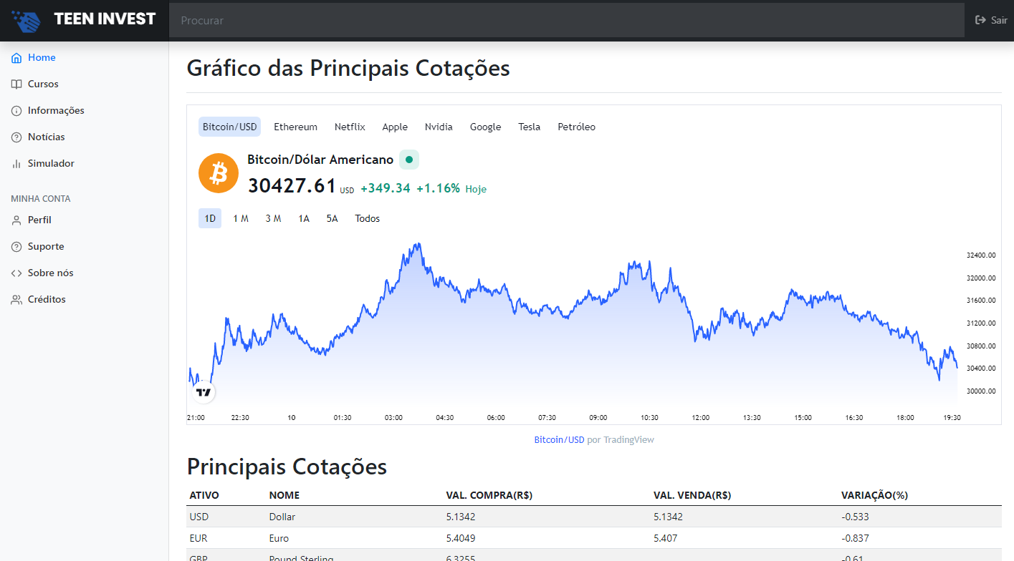**Figura 17 - Tela Principal**

**Fonte: Dos Autores (2022)**

**3.5.2 Cursos**

A tela de cursos mostra alguns cursos sobre educação financeira, como gerenciar seu dinheiro corretamente aonde o usuário terá acesso ao um resumo dos cursos e se for do interesse dele poderá ser redirecionado as páginas originais dos cursos e estar começando o curso e alguns cursos são pagos e também possui certificados de conclusão.

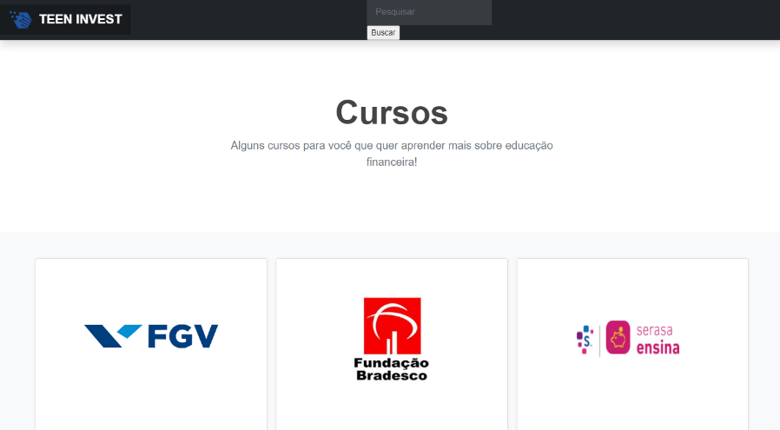**Figura 18 - Tela Cursos**

**Fonte: Dos Autores (2022)**

**3.5.3 Informações**

Na página de informações o usuário tem acesso a algumas informações e dicas importantes sobre investimento a até mesmo como criar uma poupança, previdência entre outros.

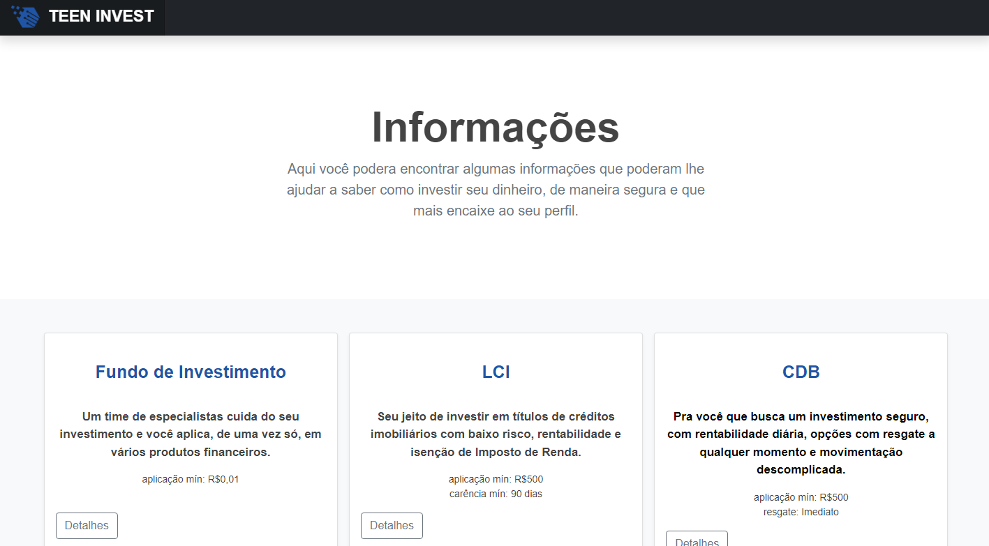**Figura 19 - Tela de Informações**

**Fonte: Dos Autores (2022)**

**3.5.4 Notícias**

Na tela de noticia será exibido notícias sobre investimentos e criptomoedas em tempo real.

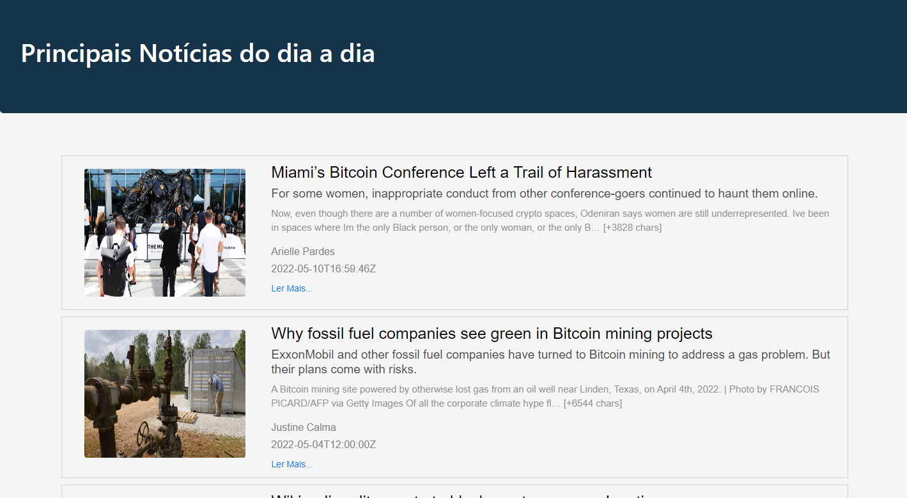**Figura 20 - Tela de Notícias**

**Fonte: Dos Autores (2022)**

**3.5.5 Perfil**

Em perfil o usuário terá acesso as suas informações de cadastro, onde poderá fazer modificações e até mesmo a exclusão se quiser.

**Figura 21 - Tela de Perfil**

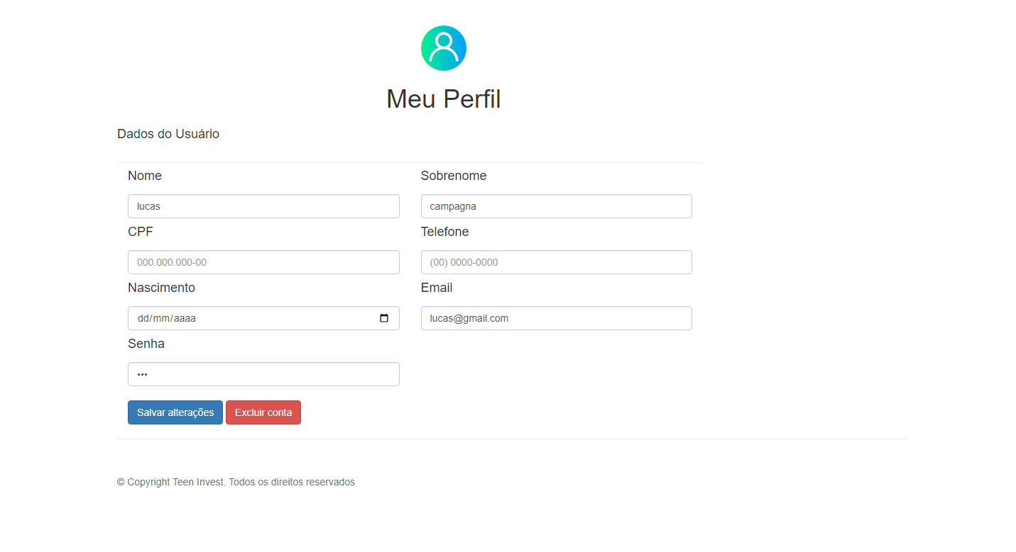

**Fonte: Dos Autores (2022)**

**3.5.6 Suporte**

Nessa tela o usuário poderá entrar em contato com a gente no caso de algum problema com o site.

**Figura 22 - Tela de Suporte**

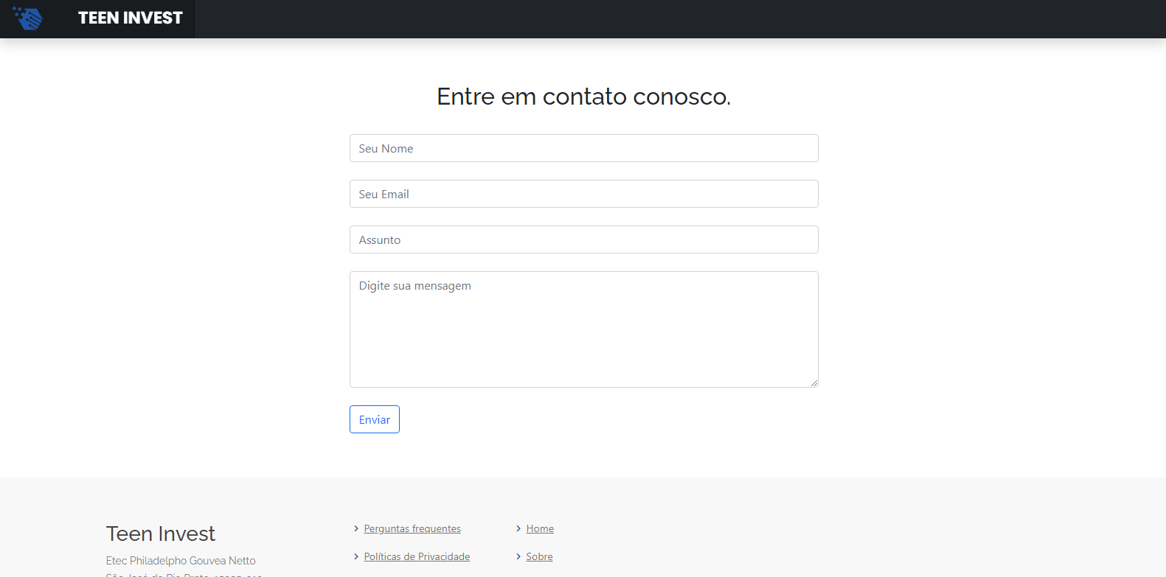

**Fonte: Dos Autores (2022)**

**3.5.7 Sobre nós**

A tela de sobre nós fala sobre a equipe que desenvolveu o site e também contém as redes sociais dos integrantes da equipe.

**Figura 23 - Tela Sobre Nós**

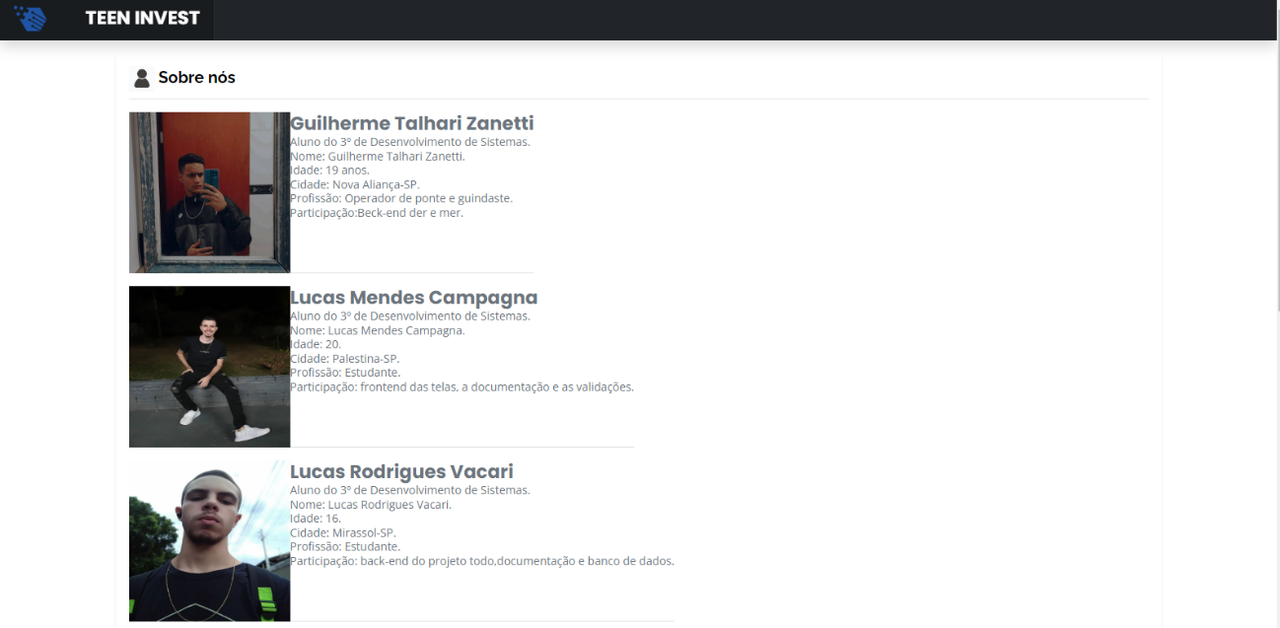

**Fonte: Dos Autores (2022)**

**3.5.8 Créditos**

Aqui mostramos e agradecemos os professores que nos deram aula e também ajudaram a desenvolver o projeto.

**Figura 24 - Tela de Créditos**

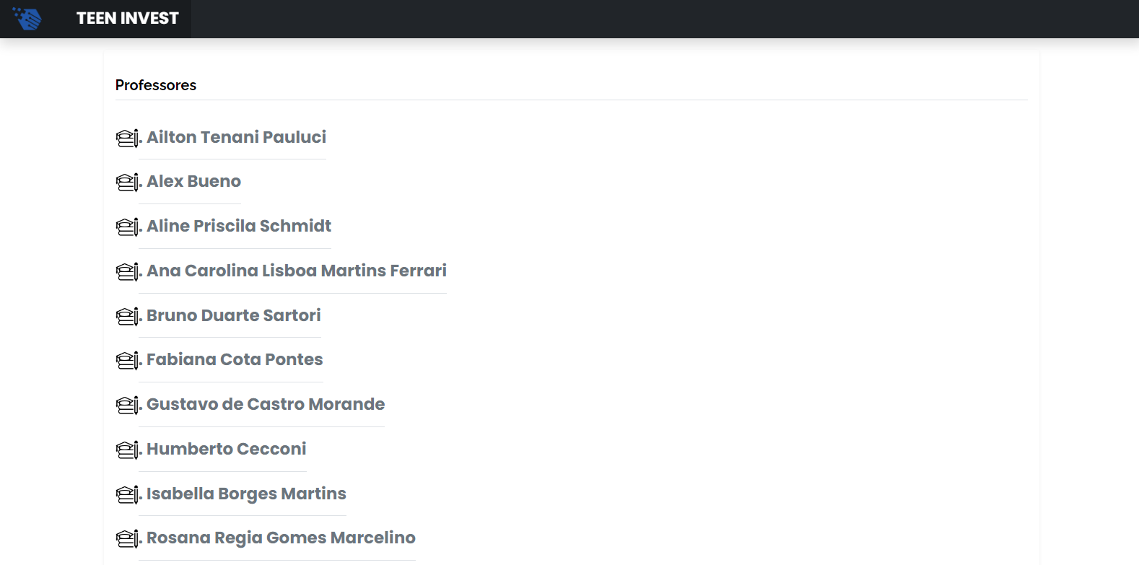

**Fonte: Dos Autores (2022)**

**3.6) Plano e Caso de testes**

**Caixa Branca**

O teste de caixa branca é usado a perspectiva interna do sistema para modelar os casos de testes, no teste de software basicamente significa o código fonte, já no teste de hardware cada pedaço do circuito pode ser testado.

**Caixa Preta**

O teste de caixa preta é um tipo de teste de software usado para verificar a saída de dados usando vários tipos de entradas. Essas entradas não são selecionadas de acordo com a estrutura do programa. Quanto mais entradas fornecidas, mais rico será o teste.

**Figura 25 - Plano de Testes**

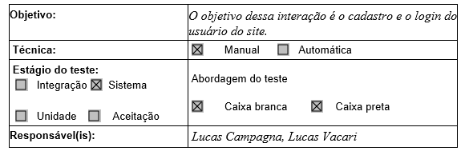

**Fonte: Dos Autores (2022)**

**4) CONSIDERAÇÕES FINAIS**

O projeto foi desenvolvido com objetivo de incentivar jovens e adolescentes a desenvolver um interesse por educação financeira e o que fazer com o seu dinheiro e assim conseguirem melhorar a sua condição financeira.

Esse projeto terá um impacto positivo na sociedade, pois no Brasil hoje há cerca de 65 milhões de inadimplentes. Com esse projeto em ação e o interesse dos adolescentes crescendo por educação financeira acredita-se que esse número abaixe futuramente.

Os resultados de pesquisas feitas ao longo do desenvolvimento desse sistema apontam que muitas pessoas não possuem conhecimento sobre educação financeira, mas que gostariam de passar a ter para saber a melhor forma de investir seu dinheiro assim podendo melhorar de vida.

Futuramente pretende-se implementar o cadastro e a pesquisa das informações no banco de dados, melhorar a tela de notícias, fazer o envio da mensagem do suporte do usuário para algum e-mail, fazer a melhoria e implementação de algumas validações, melhorar a tela de simulador e implementar uma nova área aonde será feito a simulação do rendimento do usuário e por fim corrigir alguns bugs do sistema.

**REFERÊNCIAS**

ABNT - Associação Brasileira de Normas Técnicas. NBR 9241-11 **Requisitos Ergonômicos para Trabalho de Escritórios com Computadores.** parte.11, p.3, 2002.

ÁVILA, Leandro. **Sobre o Clube.** Clube dos Poupadores. Disponível em: <https://clubedospoupadores.com/sobre>. Acesso em: 28 Nov. 2021.

BONA, André. **Educação financeira: entenda o que é e sua importância.** Disponível em: <https://andrebona.com.br/educacao-financeira-entenda-o-que-e-e-sua-importancia/>. Acesso em: 26 Nov. 2021.

BORGES, Paulo Roberto Santana. **EDUCAÇÃO FINANCEIRA E SUA INFLUÊNCIA NO COMPORTAMENTO DO CONSUMIDOR NO MERCADO DE BENS E SERVIÇOS.** Fecilcam, Economia. v.2, p.2, 2010.

CHIODI, Rodrigo. **Educação Financeira: Por Que Você Precisa Dela? | Banco Pan**. Disponível em: <https://www.bancopan.com.br/blog/publicacoes/educacao-financeira-por-que-voce-precisa-dela.htm>. Acesso em: 1 dez. 2021.

CURY, Augusto. **Saiba como implantar a educação financeira nas escolas.** Escola da Inteligência. Disponível em: <https://escoladainteligencia.com.br/blog/educacao-financeira-nas-escolas/>. Acesso em: 4 Dec. 2021.

DAVANÇO, F, DOMINGOS. R. Os impactos da educação financeira para sua escola. **Dsop Educação Financeira.** v.2, p.13, 2018.

FERREIRA, Adenilson Bento. **EDUCAÇÃO FINANCEIRA - DESENVOLVENDO A CIDADANIA.** v1, p4, 2018.

FOGAÇA, André. **Educação Financeira: 5 Dicas para Você Lidar Melhor com seu Dinheiro.** The Capital Advisor - Notícias, Artigos e Opiniões de Especialistas em Investimentos. Disponível em: <https://comoinvestir.thecap.com.br/educacao-financeira-dicas-para-lidar-melhor-com-seu-dinheiro/>. Acesso em: 29 Nov. 2021.

**Maioria dos brasileiros vive no limite do orçamento, aponta indicador de bem-estar financeiro CNDL/SPC Brasil.** Cndl.org.br. Disponível em: <https://site.cndl.org.br/maioria-dos-brasileiros-vive-no-limite-do-orcamento-aponta-indicador-de-bem-estar-financeiro-cndlspc-brasil-2/>. Acesso em: 28 Nov. 2021.

MATHEUS SILVA VANDERLEY; GOMES, Jean; SEVERINA ALVES DE ALMEIDA. **EDUCAÇÃO FINANCEIRA NA INFÂNCIA E ADOLESCÊNCIA E SEUS REFLEXOS NA VIDA**

MXM SISTEMAS. **Qual a importância da usabilidade de software em sua empresa? - Blog MXM**. MXM Sistemas. Disponível em: <https://www.mxm.com.br/blog/qual-a-importancia-da-usabilidade-de-software-em-sua-empresa/>. Acesso em: 10 abr. 2022.

**ADULTA: UMA REVISÃO DE LITERATURA.** Facit Business and Technology Journal, v. 1, n. 20, 2020. Disponível em: <https://jnt1.websiteseguro.com/index.php/JNT/article/view/825>. Acesso em: 4 Dec. 2021.

OLIVEIRA, Maryara dos Santos Aragão de. **Educação financeira: uma maneira de conter o consumo infantil**. Eumed.net. Disponível em: <https://www.eumed.net/rev/atlante/2019/12/educacao-financeira.html>. Acesso em: 4 Dec. 2021.

**Perfil pessoa física | B3.** B3.com.br. Disponível em: <https://www.b3.com.br/pt_br/market-data-e-indices/servicos-de-dados/market-data/consultas/mercado-a-vista/perfil-pessoas-fisicas/perfil-pessoa-fisica/>. Acesso em: 28 Nov. 2021.

**Porcentagem de investidores pessoa física cresce na B3 | B3.** B3.com.br. Disponível em: <https://www.b3.com.br/pt_br/noticias/porcentagem-de-investidores-pessoa-fisica-cresce-na-b3.htm>. Acesso em: 28 Nov. 2021.

SAPIEN, Tom. **SPC Brasil. Spcbrasil.org.br.** Disponível em: <https://www.spcbrasil.org.br/pesquisas/pesquisa/1272>. Acesso em: 28 Nov. 2021.

SOUZA, Jéssica Ignácio de. **Educação financeira: práticas discursivas na educação matemática.** Ufsc.br, 2021. Disponível em: <https://repositorio.ufsc.br/handle/123456789/227167>. Acesso em: 30 Nov. 2021.

STUMPF, Kleber. **Principais causas do endividamento das famílias.** TopInvest Educação Financeira. Disponível em: <https://www.topinvest.com.br/principais-causas-do-endividamento-das-familias/>. Acesso em: 28 Nov. 2021.

TERCEIRO, Carlos. **Tudo sobre Educação Financeira.** 2021. Disponível em: <https://www.mobills.com.br/blog/educacao-financeira/>. Acesso em: 26 Nov. 2021.

**Vista do EDUCAÇÃO FINANCEIRA.** Saolucas.edu.br. Disponível em: <http://periodicos.saolucas.edu.br/index.php/dialogos/article/view/1052/1392>. Acesso em: 1 Dec. 2021.

1. Lucas Mendes Campagna. Discente do curso de Técnico em Desenvolvimento de Sistemas da Etec Philadelpho Gouvea Netto. E-mail: lucas.campagna@etec.sp.gov.br.
2. Lucas Rodrigues Vacari. Discente do curso de Técnico em Desenvolvimento de Sistemas da Etec Philadelpho Gouvea Netto. E-mail: lucas.vacari@etec.sp.gov.br.

   3Guilherme Talhari Zanetti. Discente do curso de Técnico em Desenvolvimento de Sistemas da Etec Philadelpho Gouvea Netto. E-mail: guilherme.zanetti@etec.sp.gov.br

   4 Prof.ª Esp. Aline Priscila Schmidt. Docente e orientadora do curso de Técnico em Desenvolvimento de Sistemas da Etec Philadelpho Gouvea Netto. E-mail: aline.shmidt01@etec.ps.gov.br